Schöner Eingangsbereich: Gepflegte Pflanzen in edlen Gefäßen schaffen das besondere Ambiente
(GMH/FvRH) Ein stimmiges Outfit und ein gepflegtes Äußeres sind wichtig für die Ausstrahlung. Das gilt nicht nur für Menschen, sondern auch für Pflanzen. „Bekleidet“ mit einem edlen Gefäß wird aus einer ausgewählten Pflanze mit attraktiven Blättern und Blüten im Eingangsbereich ein Statement des guten Geschmacks. Innenraumbegrüner helfen fachkundig dabei, die richtige Auswahl für die vorherrschenden Licht- und Raumklima-Verhältnisse zu treffen.
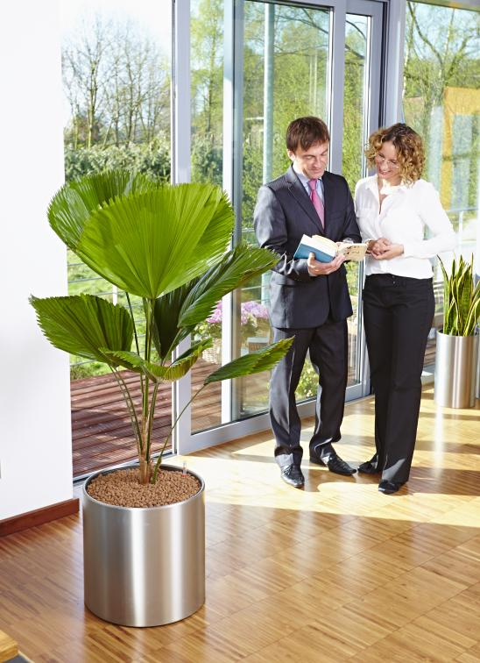

Bildnachweis: GMH/FvRH

Bildunterschrift: Gepflegte Pflanzen in edlen Gefäßen sind ein Statement des guten Geschmacks. Professionelle Innenraumbegrüner helfen bei der Auswahl und Pflege.

Bilddaten in höherer Auflösung unter:
https://www.gruenes-medienhaus.de/download/2020/02/GMH_2020_07_01.jpg

Ein einladender Willkommensgruß
Der erste Eindruck zählt. Wird ein Gast oder Besucher beim Betreten des eigenen Zuhauses, eines Firmensitzes, einer Praxis oder Kanzlei von einer ansprechenden Begrünung in hochwertigen Pflanzgefäßen begrüßt, fühlt er sich gleich willkommen. Ein gepflegtes Ambiente sorgt für eine positive Grundstimmung. Und im Grünen halten sich Menschen besonders gerne auf. Gäste oder Mitarbeiter erhalten unterbewusst die Botschaft, „hier wird sich gut gekümmert“. Zumal Pflanzen das Raumklima positiv beeinflussen, die Luftfeuchtigkeit erhöhen und sogar schädliche Gase aus der Umgebung aufnehmen können.
Raumbegrüner kennen die Bedürfnisse
Damit sich Pflanzen auf Dauer an einem Standort wohlfühlen und gut gedeihen, sollte am besten auf die Unterstützung von Profis gesetzt werden. Professionelle Raumbegrüner kennen sich mit den Bedürfnissen der verschiedenen Pflanzen aus. Denn abhängig von ihrem ursprünglichen Lebensraum haben sie ganz unterschiedliche Ansprüche an Lichtverhältnisse, Luftfeuchtigkeit und Raumklima. Speziell ausgebildete Gärtner messen und beurteilen das Raumklima und wissen, welche Pflanze dafür am besten geeignet ist.
Edle Gefäße aus vielen Materialien
Zudem haben sie einen Überblick über das große Angebot an edlen Gefäßen, das weit über das Sortiment im Gartenfachhandel hinausgeht. Die Auswahl an hochwertigen Übertöpfen, Schalen und Pflanzgefäßen ist riesig – und reicht von maschinell gefertigten Serien bis zu einzeln gestalteten Designerstücken. Dabei wird Wert auf nachhaltige Materialien gelegt. Ob aus Kunststoff, Metall oder Naturmaterialien wie Stein, Ton, Holz und sogar Perlmutt: Für jeden Geschmack ist das Passende zum vorhandenen Innendesign, Budget und Geschmack dabei. Professionelle Raumbegrüner beraten zudem bei der Wahl des Bewässerungssystems und setzen die Pflanzen bei Bedarf mithilfe von besonderen LEDs ins rechte Licht und sorgen für eine optimale Versorgung auch ohne Tageslicht. Auch für die langfristige Pflege und Düngung sind Innenraumbegrüner die richtigen Ansprechpartner.
Weitere aktuelle Informationen und viele wertvolle Tipps zur Raumbegrünung und Hydrokultur finden Sie im Internet unter: http://www.fachverband-raumbegruenung.de und auf Facebook unter: https://www.facebook.com/machmalgruen/
----------------------------------------------
[Kastenelement]
Innenraumbegrüner: Gärtner mit Spezialwissen
Sie sind Experten für Zimmerpflanzen: Als spezialisierte Gärtner verfügen Innenraumbegrüner über weitreichende Kenntnisse zu Standortfaktoren und deren Auswirkungen auf Pflanzen. Sie kennen geeignete Gewächse und bewährte Pflanzsysteme, haben Spezialwissen über Pflanzenphysiologie, Wasserqualität und Pflanzenernährung. Darüber hinaus bringen sie Erfahrung in Beratung, Planung, Ausführung und Pflege mit. Wer sich also von einem Profi die Räume begrünen lassen möchte, sollte sich an einen Innenraumbegrüner wenden. Eine einfache Suche nach Mitgliedsfirmen des Fachverbandes Raumbegrünung und Hydrokultur ermöglicht die Internetseite www.fachverband-hydrokultur.de.

